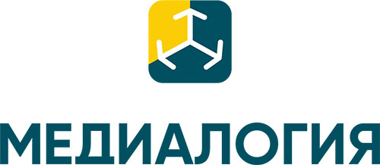

ОТЧЁТ

Временной период: с 01 апреля 2024 года по 30 июня 2024 года

# Дайджест сообщений

|  |  |  |  |
| --- | --- | --- | --- |
| № | СМИ | Заголовок, Дайджест | Ссылка на оригинал |
| 1 | Дзержинские ведомости (d-ved.ru) | Молодежь Дзержинска приглашают на конкурс "Вместе против коррупции!"  Дзержинцев в возрасте от 10 до 25 лет приглашают присоединиться к традиционному Международному конкурсу социальной антикоррупционной рекламы "Вместе против коррупции!.. Ранее три предприятия ОЭЗ "Кулибин" в Дзержинске стали победителями конкурса... | <https://d-ved.ru/2024/06/05/молодёжь-дзержинска-приглашают-на-ко/> |